CAHIER DE L’ÉLÈVE

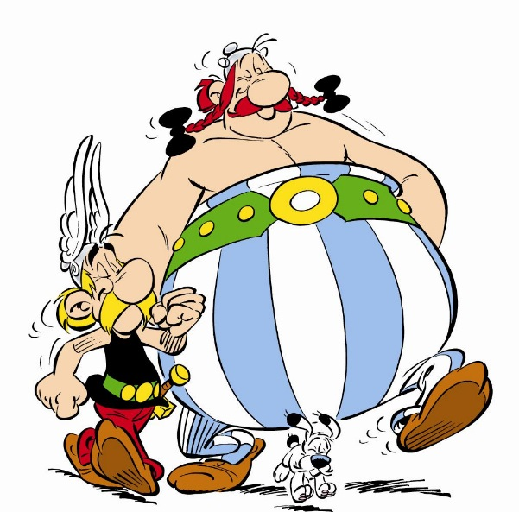

Consignes
- Lis le texte qui suit
- Tu peux souligner ce qui te semble important et les mots que tu ne connais pas pour les chercher dans le dictionnaire
- À la suite de ta lecture, tu réponds aux questions

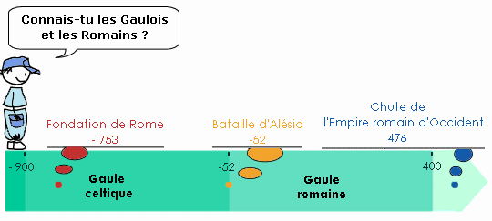
1. La Gaule celtique
a. Le territoire
Aux alentours du 5e siècle avant Jésus-Christ, le territoire français actuel était occupé par des Celtes. Il s’agissait de peuples venus depuis quelques siècles d’Europe de l’Est et qui s’étaient installés sur une zone se situant entre le Rhin, la mer Méditerranée et l’Océan Atlantique.
b. Le mode de vie
Les Gaulois étaient de bons agriculteurs : ils vivaient dans des fermes fabriquées en paille et en torchis. Ils pratiquaient l’agriculture et l’élevage.
Ils étaient aussi réputés pour leur artisanat : on leur doit notamment l’invention du tonneau.
On trouvait d’habiles forgerons qui travaillaient le bronze, le fer… Ils fabriquaient de nombreux objets tels que des outils, armes, bijoux…
Ils pratiquaient également le commerce avec leurs voisins. La Gaule celtique était un territoire riche et puissant.
c. La religion
Les Gaulois croyaient en de nombreux dieux.
Le druide qui s’occupait de la religion avait un rôle très important au sein du village : il instruisait les jeunes gens, tenait le rôle de juge….
d. Les guerriers
Les Gaulois se partageaient la Gaule, mais ils ont la réputation d’être très belliqueux (ils aiment se faire la guerre !).
Les guerriers jouaient un rôle très important. Leur tenue était composée d’un pantalon appelé « braies », d’un bouclier ovale, d’une lance, d’une épée et d’un casque. Ils avaient la réputation d’être de féroces guerriers.

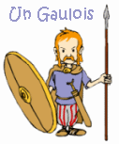

2. La conquête romaine
Les Romains, voisins des Gaulois étaient très conquérants et désiraient sans cesse agrandir leur territoire. L’empire romain était dirigé par un empereur et possédait une puissante armée qui lui a notamment permis de conquérir une bonne partie du bassin méditerranéen.
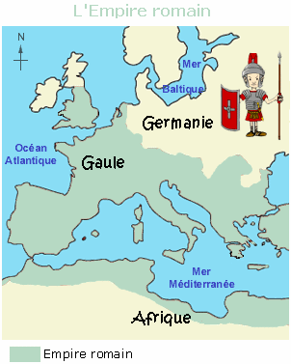

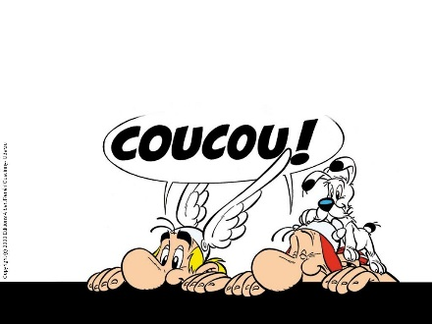
Questions : Réponds aux questions en lien avec le texte lu précédemment.
- Qu’est-ce qu’un druide?
____________________________________________________________________________________________________________________________________________________________

- Nommer une des réputations des Gaulois?
____________________________________________________________________________________________________________________________________________________________

- Quels étaient les modes de vie des Gaulois?
__________________________________________________________________________________________________________________________________________________________________________________________________________________________________________

- Pourquoi les Romains font la guerre?
____________________________________________________________________________________________________________________________________________________________

- Selon toi, en quoi est-ce utile de savoir cela?
____________________________________________________________________________________________________________________________________________________________

- En quoi ce texte est-il utile à la compréhension du livre d’Astérix et Obélix : Le tour de Gaule?
__________________________________________________________________________________________________________________________________________________________________________________________________________________________________________

- Quels éléments trouves-tu les plus intéressant?
__________________________________________________________________________________________________________________________________________________________________________________________________________________________________________

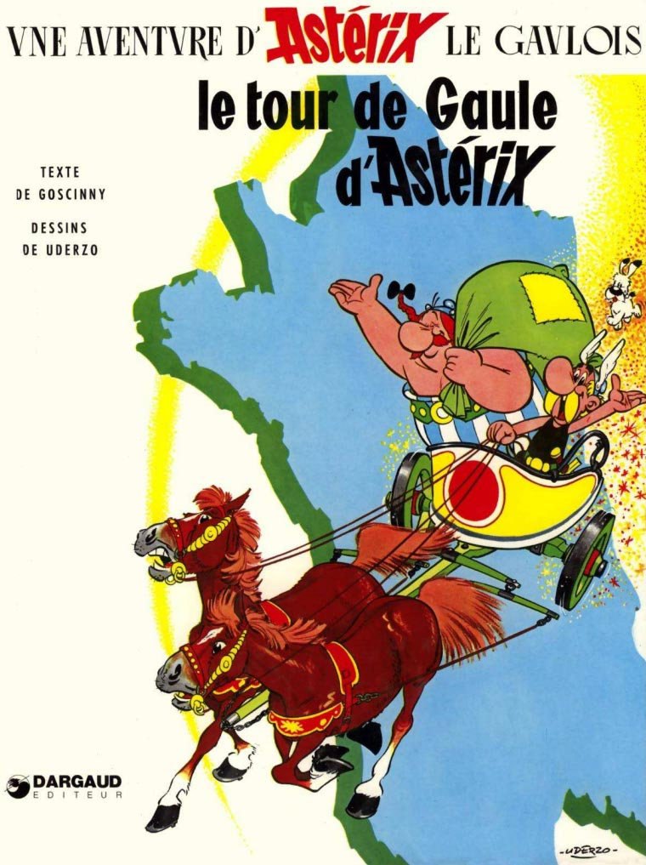

Questions : Réponds aux questions en lien avec l’imagine précédente

- Relève les éléments de la page couvertures qui te permettent de savoir le sujet de l’histoire.
________________________________________________________________________________________________________________________________________________________________________________________________________________________________________________________________________________________________________________________

- Quels éléments remarques-tu sur la page couverture?
________________________________________________________________________________________________________________________________________________________________________________________________________________________________________________________________________________________________________________________

Questions : Réponds aux questions avec les informations que tu as lu dans l’extrait d’Astérix et Obélix : Le tour de Gaule.

- Qui est le personnage principal?
______________________________________________________________________________

- Qu’as-tu compris de l’histoire?
____________________________________________________________________________________________________________________________________________________________

- Le texte sur la Gaule Celtique t’a-t-il aidé à comprendre l’histoire? Si oui, en quoi t’a-t-il aidé?
________________________________________________________________________________________________________________________________________________________________________________________________________________________________________________________________________________________________________________________

- Quelles sont tes impressions sur la lecture que tu viens de faire?
__________________________________________________________________________________________________________________________________________________________________________________________________________________________________________

- Avais-tu raison lorsque tu avais deviné le sujet du livre d’après la couverture?
______________________________________________________________________________
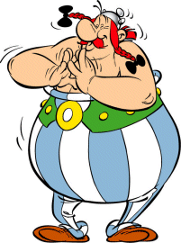

Écris le résumé de l’histoire d’Astérix et Obélix : Le tour de Gaule, dans tes propres mots. Inspire-toi des réponses que tu as données aux questions précédentes. Ces réponses te guideront dans la rédaction de ton résumé. Fais bien attention à rester fidèle à l’histoire.

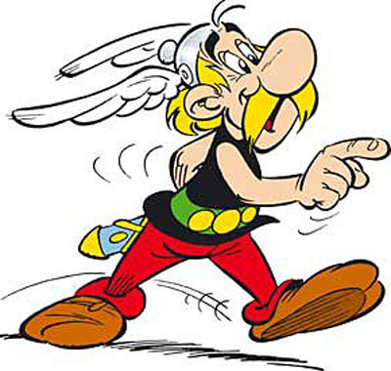
______________________________________________________________________________________________________________________________________________________________________________________________________________________________________________________________________________________________________________________________________________________________________________________________________________________________________________________________________________________________________________________________________________________________________________________________________________________________________________________________________________________________________________________________________________________________________________________________________________________________________________________________________________________________________________________________________________________________________________________________________________________________________________________________________________________________________________________________________________________________________________________________________________________________________________________________________________________________________________________________________________________________________________________________________________________________________________________________________________________________________________________________________________________________________________________________________________________________________________________________________________________________________

Bon travail!

